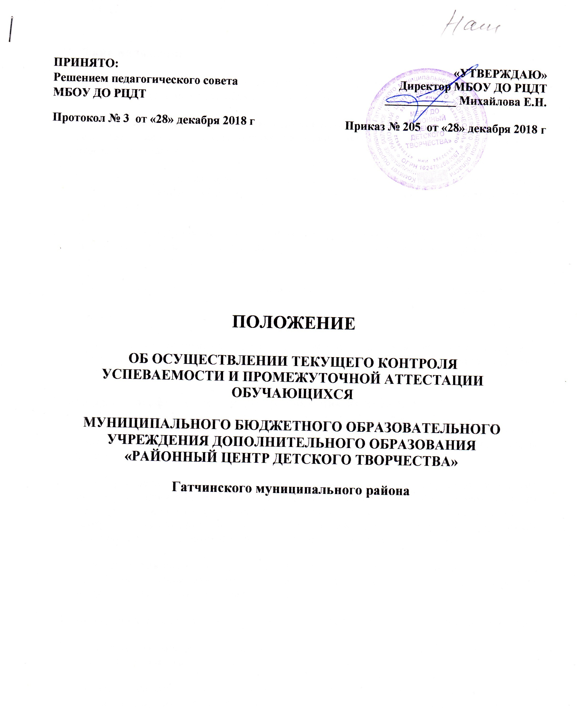
1. Общие положения

1.1. Настоящее Положение об аттестации обучающихся является локальным актом
учреждения, регламентирующим порядок и формы проведения аттестации обучающихся.

1.2. В целях обеспечения повышения ответственности педагогов за качество образования, за
результат труда и степень усвоения обучающимися образовательного минимума вводится
итоговая аттестация.

1.3. Итоговая аттестация проводится в конце учебного года для проверки знаний, умений, навыков по освоению образовательных программ с последующей выдачей документа выпускника.

1.4. К итоговой аттестации допускаются обучающиеся, освоившие в полном объеме
образовательный курс дополнительных образовательных программ с образовательным рейтингом «высокий», «средний», «низкий».

1.5. Результатом итоговой аттестации является выдача Свидетельства или Сертификата.

2. Цель:

Мотивация обучающихся в достижении индивидуальных образовательных результатов через активное участие в дополнительном образовании по овладению знаниями, умениями, навыками.

3. Содержание, формы и порядок проведения аттестации

3.1. Педагоги в своей работе используют различные формы подведения итогов по образовательным программам: анализ достигнутых результатов, зачеты, тесты, соревнования, конкурсы, выставки, смотры, творческие задания.

  - При проведении диагностики педагог, реализующий образовательную программу, фиксирует достижения обучающихся в журнале учета, дает оценку знаниям, умениям, навыкам обучающихся на основе учебно - тематического плана и системы диагностики программы, анализирует данные, готовит сводные карты достижений обучающихся, представляет данные материалы в Аттестационную комиссию. (Приложение 1)

  - Аттестационная комиссия изучает сводные карты, материалы диагностики, анализирует результаты освоения программы, знакомится с рецензией на творческое задание и по итогам защиты проекта оценивает обучающегося.

  - Выпускники по окончании курса защищают свои творческие работы, проекты, рефераты.

  - Защита творческих работ может проводиться в форме авторской или персональной выставки, показательных выступлений.

  - Защита реферата, проекта предполагает предварительный выбор обучающимся интересующей его темы работы с учетом рекомендаций педагога или научного руководителя, глубокое изучение избранной проблемы, изложение выводов по теме реферата, проекта. Не позднее, чем за неделю до итоговой аттестации реферат, проект представляется обучающимся на рецензию педагогу или научному руководителю.

  - Форма проведения итоговой аттестации определяется педагогом в соответствии с содержанием реализуемой программы, диагностической системой и учебно-тематическим планом занятий.
  - Результаты аттестации анализируются педагогами и аттестационной комиссией по следующим параметрам:

- количество обучающихся, освоивших образовательную программу с выдачей свидетельства,
- количество обучающихся, освоивших образовательную программу с выдачей сертификата,
- количество обучающихся, не прошедших итоговую аттестацию

4. Права обучающихся при прохождении итоговой аттестации

4.1. Обучающиеся, освоившие в полном объеме образовательный курс дополнительных образовательных программ с образовательным рейтингом «высокий», «средний», «низкий» допускаются к итоговой аттестации.

4.2. Обучающиеся, пропустившие по неуважительным причинам более половины учебного
времени, на основании решения аттестационной комиссии участия в аттестации не
принимают.

4.3. В особых случаях обучающиеся могут быть освобождены от итоговой аттестации:
- по состоянию здоровья;
- в связи с пребыванием в оздоровительных образовательных учреждениях санаторного типа для детей, нуждающихся в длительном лечении;
- в связи с нахождением в лечебно-профилактических учреждениях более 4-х месяцев;
- дети- инвалиды на основании справок из медицинских учреждений.

4.4. Список освобожденных от аттестации обучающихся утверждается приказом директора.

5. Состав и полномочия Аттестационной комиссии

5.1. Итоговую аттестацию проводит Аттестационная комиссия в составе:
- Зам.директора по УВР
- Методист
- Педагог дополнительного образования, реализующий образовательную программу

5.2. Списки членов Аттестационной комиссии, осуществляющих контроль, сроки проведения контроля, консультаций по организации аттестации обучающихся утверждаются руководителем учреждения.

5.3. Аттестационная комиссия дает оценку успешности освоения образовательной программы дополнительного образования детей на основе:
- анализа сводных карт, представленных педагогами;
- материалов диагностики;
- учета посещаемости;
- результатов творческих достижений обучающихся;

5.4. При проведении итоговой аттестации возможно присутствие представителя Совета образовательного учреждения, специалиста муниципального отдела образования.

  - Решение итогов аттестации оформляется протоколом и заверяется Аттестационной
комиссией.

6. Оформление документации по итогам аттестации обучаемых

  - Итоги аттестации обучающихся отражаются в приказе, утверждаются руководителем
учреждения.

  - Выпускникам, освоившим учебный курс дополнительных образовательных программ и прошедшим итоговую аттестацию, выдается документ - «Свидетельство» заверенный печатью, подписью директора и педагога.

  - Обучающимся успешно освоившим учебный курс дополнительных образовательных программ с образовательным рейтингом «высокий», показавшим высокие результаты (призовое место) при участии в районных, областных, региональных, федеральных, международных мероприятиях в период обучения, прошедшим аттестацию, выдается «Сертификат» заверенный печатью и подписью директора и педагога.

7. Срок действия Положения

7.1. Срок действия Положения неограничен.

7.2. При изменении нормативно – правовых документов, регламентирующих деятельность
муниципальных образовательных учреждений дополнительного образования детей, в
документ вносятся изменения в соответствии с установленным порядком.

Приложение 1

Сводная карта достижений обучающихся детского объединения ___________________________________ гр.№ __

Срок реализации программы __________________

№  п/п | Фамилия, имя  (полностью) | Уровень  образов.  рез-тов | Уровень  развития | Уровень  Воспит. | Победитель или призер мероприятий различного уровня |  |  |  |  | Творчес-  кие  проекты  (кол-во) | Портфо-  лио | Заключение
 |  |  |  |  | район | обл. | рег. | фед | меж | Творчес-  кие  проекты  (кол-во) | Портфо-  лио | Заключение
 |  |  |  |  |  |  |  |  |  |  |  | Зачет с выдачей свидетельства
 |  |  |  |  |  |  |  |  |  |  |  | Зачет с выдачей сертификата

Подпись педагога:

Дата
Муниципальное бюджетное образовательное учреждение
дополнительного образования детей
«Районный центр детского творчества»

СВИДЕТЕЛЬСТВО №____

Выдано __________________________________________________
(фамилия, имя обучающегося)

в том, что он (а) прошел ( а ) обучение в муниципальном бюджетном образовательном учреждении дополнительного образования детей «Районный центр детского творчества» Гатчинского муниципального района (Лицензия Серия 47ЛО1 № 0000998 от 28 ноября 2014 года с приложением) по образовательной программе дополнительного образования детей _____________________________________________
с «____» ________20___г по «__»_______20___ г со сроком реализации _________ часов.

Директор МБОУ ДО «РЦДТ» _______________ Е.Н.Михайлова

Председатель
Аттестационной комиссии
зам.дир по УВР: _______________ С.В.Таценко

Члены комиссии:
Методист _______________ И.В. Демьянов

Педагог д.о. ______________________________

М.П.

Дата выдачи «____» ____________ 201___ год

Муниципальное бюджетное образовательное учреждение
дополнительного образования
«Районный центр детского творчества»

СВИДЕТЕЛЬСТВО

ОБ ОСВОЕНИИ ДОПОЛНИТЕЛЬНОЙ ОБРАЗОВАТЕЛЬНОЙ ПРОГРАММЫ ДЕТСКОГО ОБЪЕДИНЕНИЯ

Гатчинский район

201 г

Муниципальное бюджетное образовательное учреждение  дополнительного образования детей  «Районный центр детского творчества»  СЕРТИФИКАТ №____  Выдано __________________________________________________  (фамилия, имя обучающегося)  в том, что он (а) прошел ( а ) обучение в муниципальном бюджетном образовательном учреждении дополнительного образования детей «Районный центр детского творчества» Гатчинского муниципального района (Лицензия Лицензия Серия 47ЛО1 № 0000998 от 28 ноября 2014 года с приложением) по образовательной программе дополнительного образования детей ___________________________________________  ___________________________________________________________  с «____» ________20___г по «__»_______20___ г со сроком реализации _________ часов. | Имеет следующие достижения ( с указанием результатов и года участия):  ___________________________________________________________  ___________________________________________________________  ___________________________________________________________  ___________________________________________________________  ___________________________________________________________  ___________________________________________________________  ___________________________________________________________  ___________________________________________________________  ___________________________________________________________  ___________________________________________________________  ___________________________________________________________  ___________________________________________________________  Директор МБОУ ДО «РЦДТ» _______________ Е.Н.Михайлова  Председатель  Аттестационной комиссии  зам.дир по УВР: _______________ С.В.Таценко  Члены комиссии:  Методист _______________ И.В. Демьянов  Педагог д.о. ______________________________  М.П.  Дата выдачи «____» ____________ 201 год

Муниципальное бюджетное образовательное учреждение
дополнительного образования
«Районный центр детского творчества»

СЕРТИФИКАТ

ОБ ОСВОЕНИИ ДОПОЛНИТЕЛЬНОЙ ОБРАЗОВАТЕЛЬНОЙ ПРОГРАММЫ ДЕТСКОГО ОБЪЕДИНЕНИЯ

Гатчинский район

201 г

